GRÖMO Einhangstutzen oval - halbrunde Rinne

GRÖMO

Eigenschaften

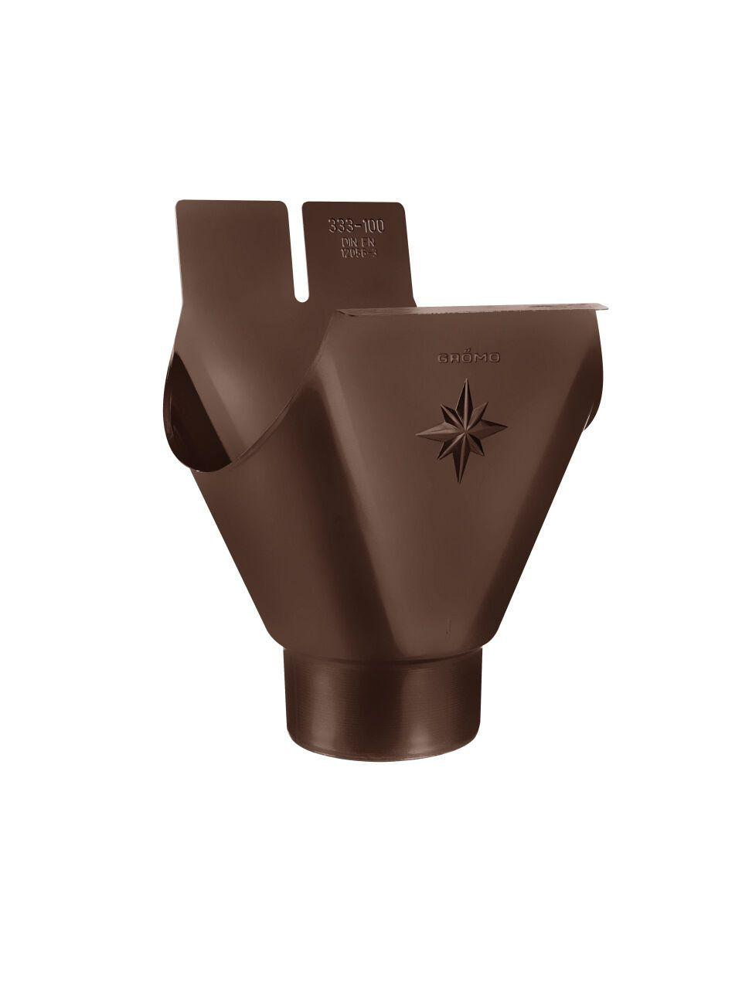

Farbton

anthrazit, dunkelgrau, hellgrau, kupfer, silber

Form

halbrund

Oberfläche

beschichtet, matt, verzinkt, vorbewittert, walzblank

Werkstoff

Aluminium, Edelstahl, Kupfer, Stahl, Zink

Länge (mm)

115,00 - 293,00

Nennweite DN

60,00 - 500,00

Hinweis

Stumpfgeschweißt, mit Klemmfeder zur einfachen Montage, Rollnahtgeschweißt, mit Einhängeöse